## 虚拟机安装CentOS7后不能直接以root登录，需要以下设置

## 1 - 在启动grub菜单，选择编辑选项启动

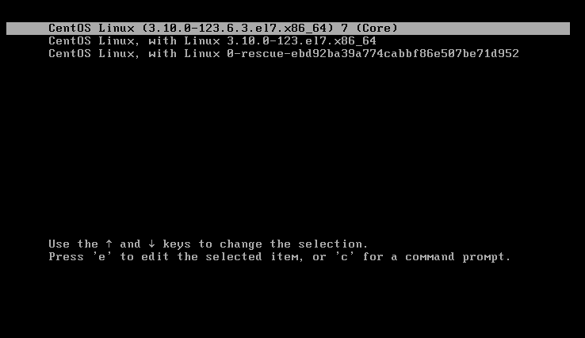

## 2 - 按键盘e键，来进入编辑界面

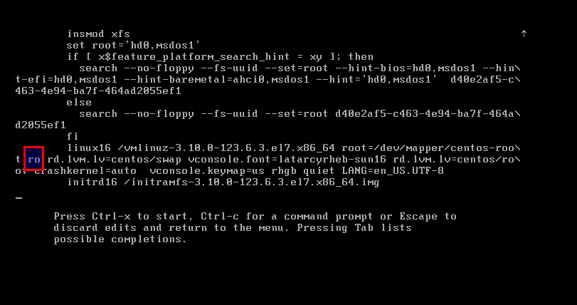

## 3 - 找到Linux 16的那一行，将ro改为rw init=/sysroot/bin/sh

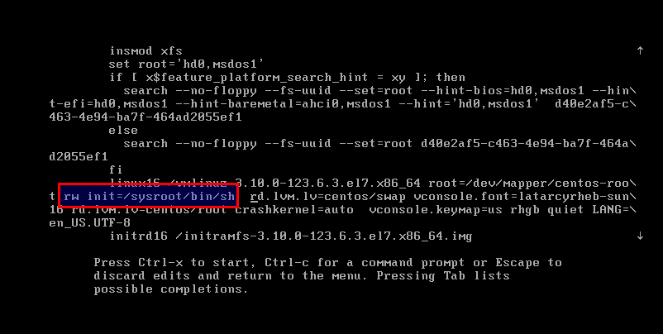

## 4 - 现在按下 Control+x ，使用单用户模式启动

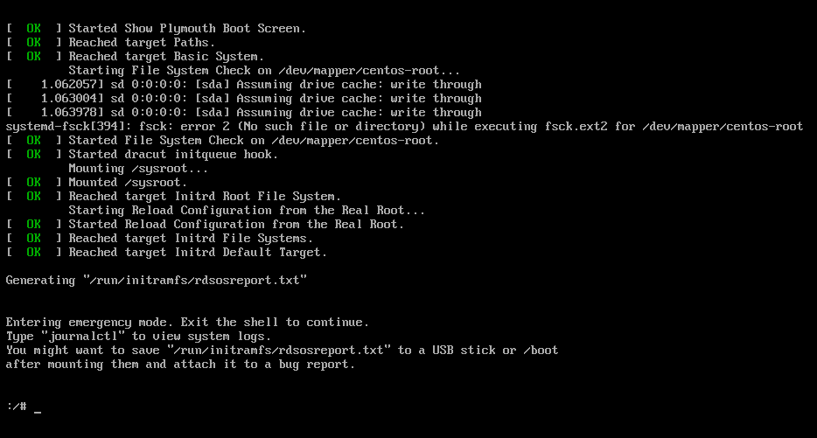

## 5 - 现在，可以使用下面的命令访问系统

1. chroot /sysroot

## 6 - 重置密码

1. passwd root

## 7 - 更新系统信息

1. touch /.autorelabel

## 8 - 退出chroot

1. exit

## 9 - 重启你的系统

1. reboot

就是这样！